Les grands inlandsis continentaux de l'hémisphère Nord se sont développés et ont reculé à de nombreuses reprises dans le passé. Nous appelons les périodes avec de grandes inlandsis des « périodes glaciaires » (ou âges glaciaires) et les périodes sans grandes inlandsis des « périodes interglaciaires ».
La période glaciaire la plus récente s'est déroulée il y a environ 120 000 à 11 500 ans. Depuis, la Terre se trouve dans une période interglaciaire appelée Holocène. Les périodes glaciaires sont plus froides, poussiéreuses et généralement plus sèches que les périodes interglaciaires. Ces cycles glaciaires-interglaciaires sont visibles dans de nombreuses archives paléoclimatiques marines et terrestres du monde entier.
Quelles sont les causes des cycles glaciaires-interglaciaires ?
Les variations de l'orbite de la Terre au fil du temps ont modifié la quantité de l’irradiation solaire que la Terre reçoit à chaque saison. Les périodes interglaciaires ont tendance à se produire pendant les périodes d’irradiation solaire estival plus intense dans l'hémisphère Nord. Ces cycles glaciaires-interglaciaires ont connu des hauts et des bas tout au long de la période Quaternaire (les 2,6 millions précédentes années). Depuis le milieu du Quaternaire, les cycles glaciaires-interglaciaires ont une fréquence d'environ 100 000 ans (Lisiecki et Raymo 2005). Dans la série chronologique de l’irradiation solaire, des cycles de cette longueur (appelés « excentricité ») sont présents mais sont plus faibles que les cycles d'environ 23 000 ans (qui sont appelés « précession des équinoxes »).
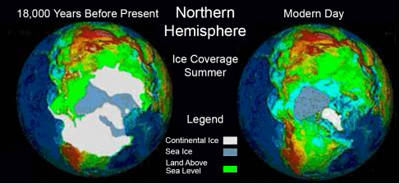
Comparaison entre la couverture de glace estivale de 18 000 ans auparavant (se référer à Peltier 1994) et les observations actuelles. Notez que plus l'eau est enfermée dans la glace, plus les terres sont exposées en raison de la baisse du niveau de la mer.

